## Условные рефлексы

С 1 стадии с помощью Условных рефлексов начинается адаптация в течении жизни одной особи, хотя и ограниченная существующим набором Безусловных.

Условные рефлексы Beast формируются, если в течении одного сеанса активации (до момента выключения или перехода в режим сна) было не менее 3 повторов сочетаний следующей ситуации: перед текущим пусковым Образом, активировавшим безусловный рефлекс был предшествующий Образ, который ничего не активировал, так как на него не было безусловного рефлекса.

Образ активации Безусловных рефлексов включает в себя Базовое состояние, сочетание Базовых контекстов и сочетание Базовых действий с пульта (нажатие кнопок действий). Для Условного рефлекса такой Образ дополняется фразой, тоном и настроением сообщения с Пульта. Этот Образ, строго говоря, общий для всех типов рефлексов, просто для Безусловных фраза, тон и настроение не учитываются. Поэтому Безусловные рефлексы не реагируют на вербальные раздражители, а только на изменение контекстов и/или действий.

Условные рефлексы это простейший способ определения причинно-следственной связи, когда выделяется повторяющаяся пара последовательно возникающих раздражителей, из нее формируется новый пусковой Образ и он начинает активировать Безусловный рефлекс. Это позволяет получить реакцию Beast на вербальные раздражители, если после отправки с Пульта фразы, на которую не будет реакции ввиду отсутствия рефлекса на такой раздражитель, следующим шагом отправить действие (нажать кнопки действий), на которые есть безусловно-рефлекторная реакция. Если такое сочетание повторится не менее трех раз, сформируется Условный рефлекс и теперь Beast будет реагировать на фразу как на действия кнопок, хотя они могут и не нажиматься. Потому, что как и у Безусловных рефлексов здесь так же есть мягкое распознавание на не полный Образ восприятия.

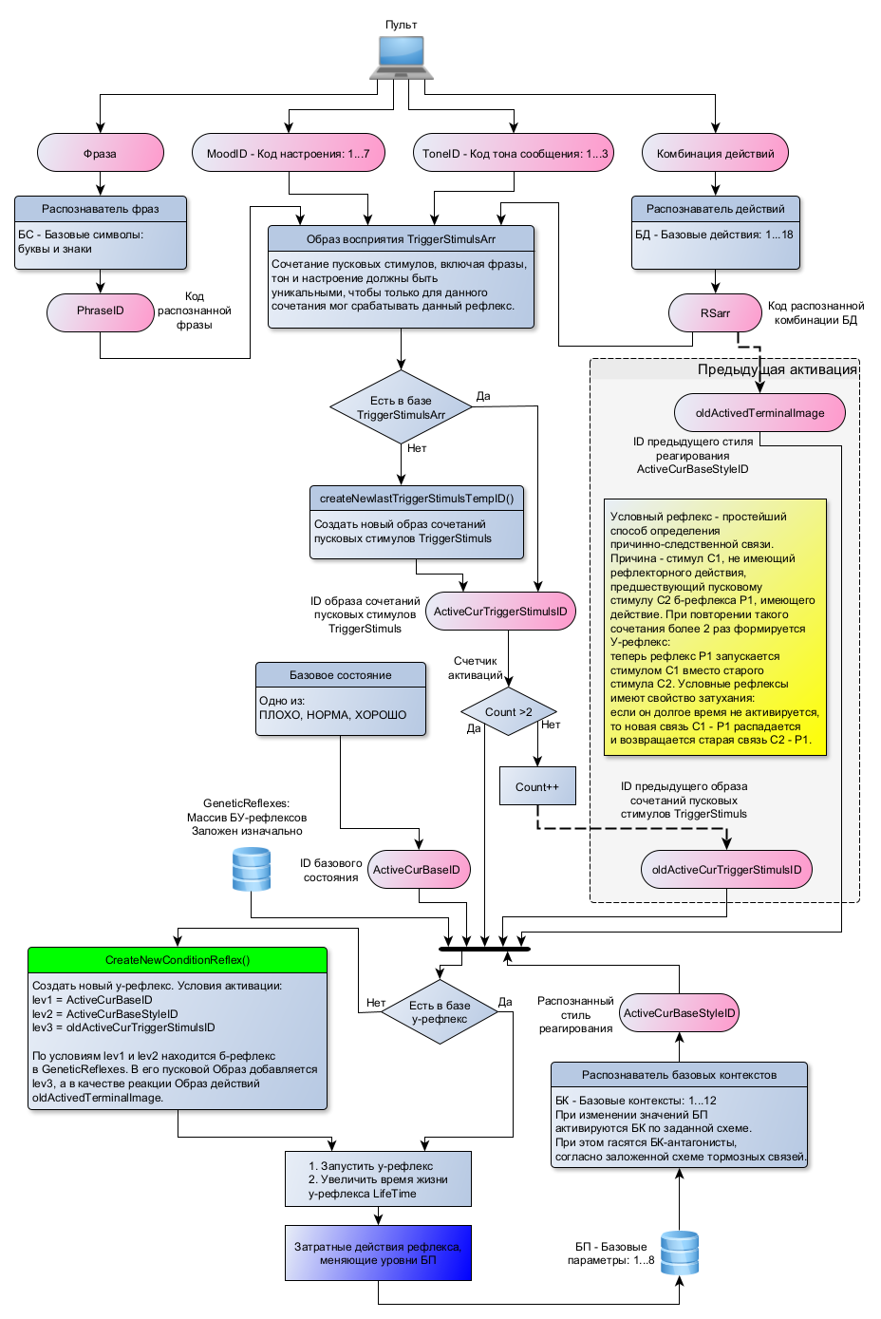

Пример формирования условного рефлекса:

* Оператор (отправляет текст с Пульта): привет
* Beast: нет реакции
* Оператор (отправляет действие с Пульта): жмет кнопку «Обрадоваться»

Цикл повторяется 3 раза, в результате создается Условный рефлекс: на фразу Оператора «привет» Beast реагирует действием от пускового раздражителя «Обрадоваться» - [улыбается, смеется]. Можно сделать прошивку Условного рефлекса за один раз, если активировать на Пульте флажок «Режим форсированной обработки».

Каждый Условный рефлекс имеет «время жизни», при создании ему дается 30 дней, затем при каждой активации оно удваивается. Если же активации в течении 30 дней не случилось, время жизни уменьшается на ту же величину и в конечном итоге, если время жизни обнуляется, рефлекс блокируется. Таким образом, чем чаще он активируется, тем дольше он живет – укрепляется. Никаких других «подкреплений», положительных или отрицательных, кроме частоты активаций у него нет. Это идет вразрез с текущими представлениями о природе и свойствах Условных рефлексов потому, что все описываемые эффекты, зафиксированные экспериментально, относятся в основном к автоматизмам, у которых есть оценка успешности и соответственно механизмы изменения веса уверенности. Рефлекс же по определению это изначально прошитая неизменная реакция, где не предусмотрено никаких модификаций. Поэтому Условный рефлекс – предел адаптации на рефлекторном уровне за счет создания временной связи между новым пусковым стимулом и существующим рефлексом, которая имеет свойство затухания.